CONSOLIDACION RESULTADOS
MAPAS DE CONOCIMIENTO REGIONAL

EDIER DANILO GARCIA LATORRE
GRUPO: 712001_22

TUTOR
PETRONA SALGADO

UNIVERSIDAD NACIONAL ABIERTA Y A DISTANCIA - UNAD
ESCUELA DE CIENCIA ADMINISTRATIVA, CONTABLES ECONÓMICAS Y DE NEGOCIOS
DICIEMBRE – 2012

SEGUNDO MOMENTO: Acuerdos para el diseño y consolidación del Mapa de Conocimiento Regional

Se espera de este segundo momento lo siguiente:

1. Socializar al grupo los resultados del ejercicio de recolección y análisis de información realizado individualmente.

Factores son los más importantes en la calidad de vida

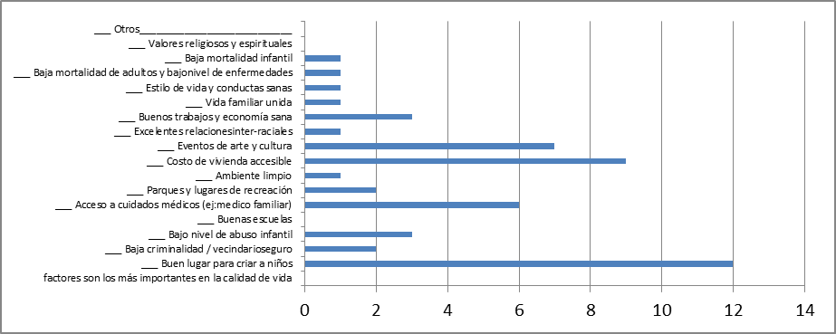

Problemas de salud más importantes en nuestra comunidad?

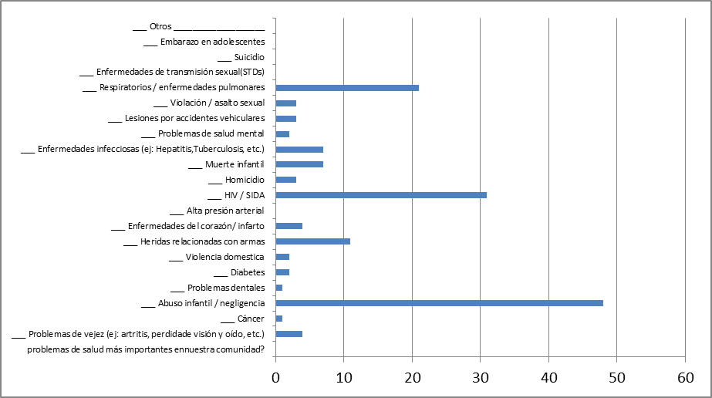

Tres conductas más riesgosas

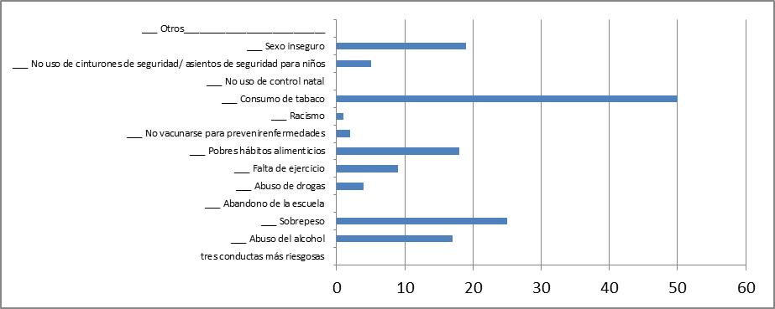

4. Cómo clasificaría a nuestra comunidad desde el punto de vista de salud?

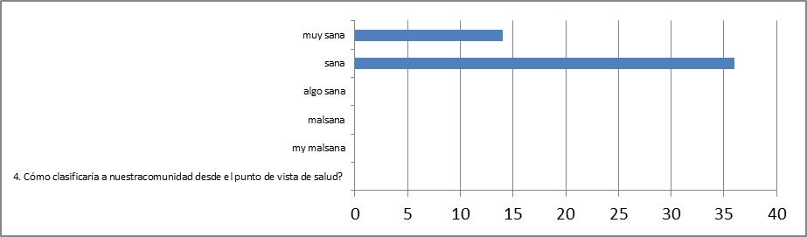

Cuantas horas por mes es usted voluntario al servicio

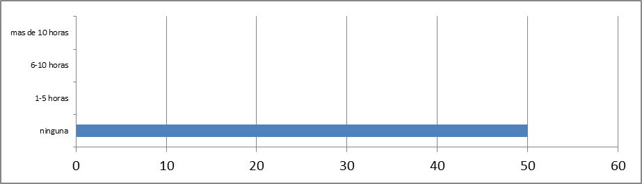

Ingresos Familiares

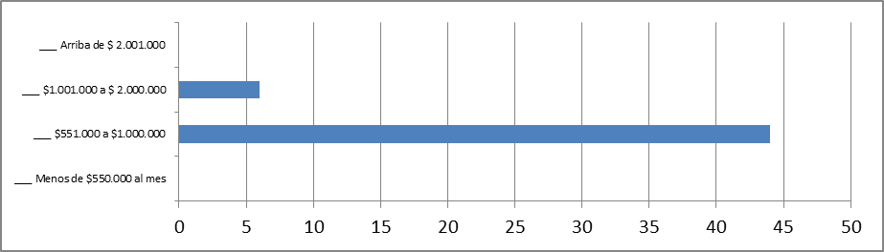

Adonde consiguió usted esta encuesta?(marque uno)

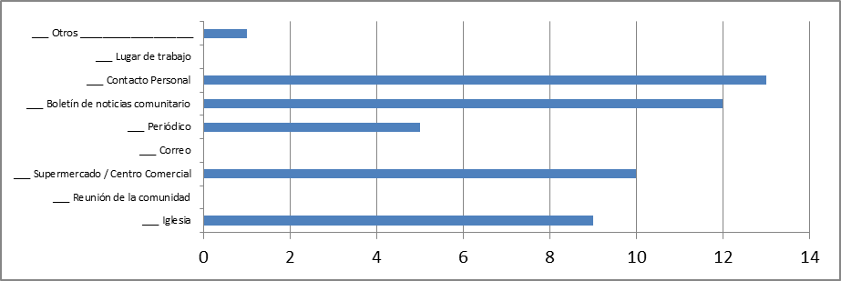

2. Establecer unos acuerdos metodológicos para presentar de manera colectiva la propuesta gráfica de mapa de conocimiento. Ya que todos los participantes habrán socializado los resultados de su ejercicio individual, el grupo debe decidir de qué manera va a representar gráficamente el compendio de todo ese ejercicio.

Se establece grafica de barras para la representación de la información obtenida y tabulada como base del mapa de conocimiento regional.

Como se trata de un mismo ámbito de indagación y de un trabajo grupal, la representación gráfica que seleccionen, es decir, el mapa de conocimiento, será uno solo en donde se compile y organice toda la información obtenida en cada una de las regiones. Pueden ampliar y completar el mapa mental que vienen elaborando en los trabajos colaborativos 1 y 2, o usarlo de base para la construcción de su mapa de conocimiento.

Para la selección de la herramienta para realizar el mapa, retomen las páginas 97 a 112 del contenido en línea del curso y establezcan cuál sería la mejor para representar, visualizar y esquematizar la información conducente al conocimiento regional que hasta el momento se ha recabado.

Es importante aclarar que aunque el contenido del curso propone algunas herramientas de elaboración del mapa de conocimiento, es posible que el grupo seleccione otra que cumpla con los parámetros definidos por el grupo y se ajuste a los criterios que debe presentar un Mapa de Conocimiento Regional. Los criterios que deben contener el Mapa de Conocimiento Regional están especificados en el contenido en línea.

Encuestas: su elaboración se supeditan a las necesidades de las variables en procura de conocer sus comportamientos y alcances. Por lo tanto la entrevista se construye con peguntas cerradas en donde se pueden establecer unas opciones de respuestas que permitan un ágil agrupamiento para su posterior cuantificación. Las encuestas en el campo de la investigación social permiten establecer que tanto un fenómeno incide en el comportamiento de los individuos y si este es un comportamiento colectivo.

En el enfoque dado desde el punto de vista de las salud en el sector de Yopal, fue importante selelecionar la encuesta para conocer las características del grupo, que tipo de personas fueron las que estaban en el proceso y dar asi un análisis mas claro si corresponde a un comportamiento general.

En este punto, entonces, el grupo debe justificar los parámetros que tuvo en cuenta para elegir la herramienta, los cuales deben estar sustentados en el tipo de de información que el grupo ha recolectado, mostrando cómo la herramienta seleccionada es la más apropiada para organizar la información obtenida, sin olvidar que debe permitir su navegabilidad y fácil actualización.

